**新 书 推 荐**

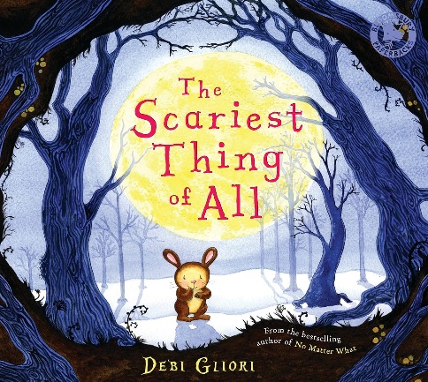**中文书名：《最可怕的事情》**

**英文书名：THE SCARIEST THING OF ALL**

**作 者：Debi Gliori**

**出 版 社：Bloomsbury Children’s Books**

**代理公司：ANA**

**页 数：32页**

**出版时间：2012年7月**

**代理地区：中国大陆、台湾**

**审读资料：电子稿**

**类 型：儿童故事绘本**

**版权已授：土耳其、瑞典、挪威**

**本书在英国销量已超61,000册！**

**内容简介：**

**畅销书作家兼插图画家黛比·格里奥里创作的这本插图精美、安心治愈、令人爱不释手的书，讲述了学会不再害怕的故事。**

一只小兔子有许多害怕的东西！巨木怪的牙齿、在池塘底部吹泡泡的大嘴鸟、可怕的蝾螈在织网——皮普（Pip）无论在哪里都能看到可怕的东西。但是，在一个漆黑的夜晚，在野外的树林里，他听到了可怕的嘎嘎声，发现了最可怕的东西!

**作者简介：**

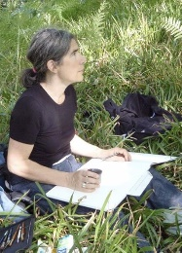**黛比·格里奥里（Debi Gliori）**是屡获殊荣的作家和插画家，为各个年龄段的儿童创作了八十多本图画书和小说，其中包括畅销的现代经典《不管怎样》（*No Matter What*）和《熊先生》系列（*Mr Bear series*）。《大难临头的龙》（*Trouble With Dragons*）与关于抑郁症的绘本《夜班》（*Night Shift）*均获得凯特·格林纳威奖章提名，《瞧这一家子》（*Dragon Loves Penguin*）曾入围2015年红房子儿童图书奖。黛比·格里奥里还创作了由艾莉森·布朗（Alison Brown）绘制插图的“小猫头鹰”（Little Owl series）系列丛书。黛比住在爱丁堡附近，曾两次在设得兰群岛担任驻岛作家。她最喜欢的颜色是蓝色，更准确地说，是四种不同色调的蓝色：天青蓝、钴蓝、地中海绿松石蓝和暖群青蓝。她的作品仅在英国就已售出90多万册。她的个人网站是：<http://www.debiglioribooks.com>。

**内页插图：**

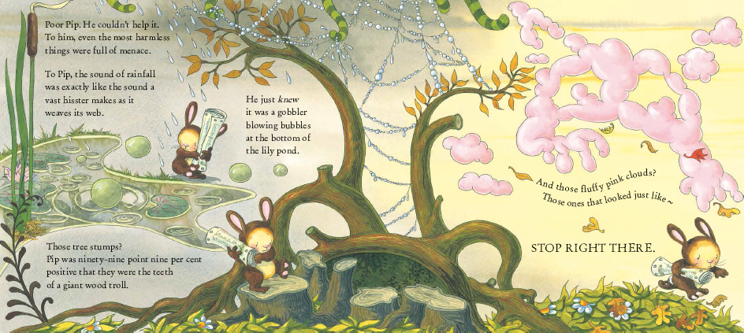

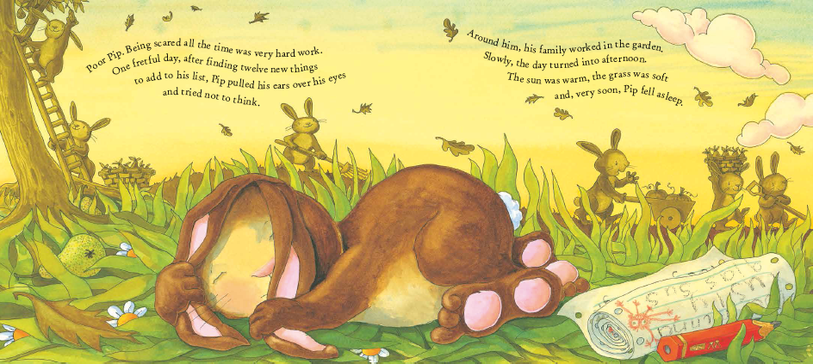

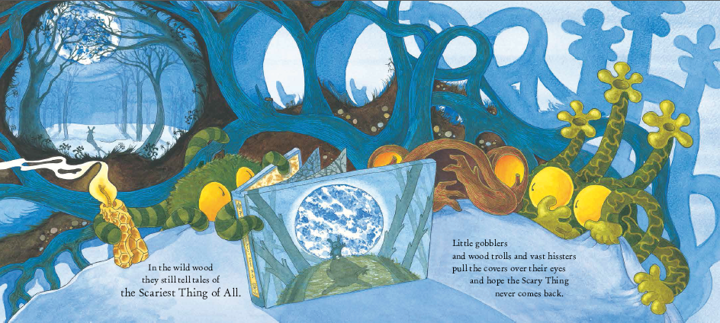

**感谢您的阅读！**

**请将反馈信息发至：版权负责人**

**Email**：[Rights@nurnberg.com.cn](mailto:Rights@nurnberg.com.cn)

安德鲁·纳伯格联合国际有限公司北京代表处

北京市海淀区中关村大街甲59号中国人民大学文化大厦1705室, 邮编：100872

电话：010-82504106, 传真：010-82504200

公司网址：[http://www.nurnberg.com.cn](http://www.nurnberg.com.cn/)

书目下载：<http://www.nurnberg.com.cn/booklist_zh/list.aspx>

书讯浏览：<http://www.nurnberg.com.cn/book/book.aspx>

视频推荐：<http://www.nurnberg.com.cn/video/video.aspx>

豆瓣小站：<http://site.douban.com/110577/>

新浪微博：[安德鲁纳伯格公司的微博_微博 (weibo.com)](https://weibo.com/1877653117/profile?topnav=1&wvr=6)

微信订阅号：ANABJ2002

